From: Magdalena Zajíčková
Sent: Tuesday, May 31, 2022 8:41 AM
To: Veronika Holá
Subject: RE: media IVF

Dobrý den,
Tímto potvrzuji zaslanou objednávku číslo 2927086.
S podravem / Best regards / Mit freundlichen Grüßen

Magdalena Zajíčková
jednatelka I

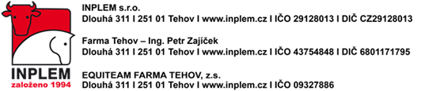

From: Holá Veronika
Sent: Wednesday, May 25, 2022 7:34 AM
To: 'INPLEM s.r.o.'
Subject: media IVF
Importance: High
Odesláno automaticky ze systému Byznys
Sestava Objednávka 2927086
Dobrý den,
posíláme objednávku a upozorňujeme, že je nutné ji z vaší strany v co nejkratším termínu e-mailem potvrdit a vyčkat s plněním do doby, než obdržíte informaci, že je objednávka zaregistrována v Registru smluv dle zák. č. 340/2015 Sb. Potvrzení objednávky musí být v původním textu tohoto e-mailu nikoliv v příloze.
Dejte tedy Odpovědět na e-mail a potvrďte prosím převzetí objednávky.
Věc: media IVF
objednávka: 2927086
ze dne: 19.05.2022
předběžná cena vč. DPH: 70 000,00 Kč
Dodavatel svým podpisem potvrzuje, že souhlasí s tím, aby obraz Smlouvy včetně jejích příloh a případných dodatků a metadata k této Smlouvě byla uveřejněna v registru smluv v souladu se zákonem č. 340/2015 Sb., o zvláštních podmínkách účinnosti některých smluv, uveřejňování těchto smluv a o registru smluv (zákon o registru smluv). Smluvní strany se dohodly, že podklady dle předchozí věty odešle za účelem jejich uveřejnění správci registru smluv Odběratel; tím není dotčeno právo Dodavatele k jejich odeslání.

S přáním krásného dne

Veronika Holá
účetní

Výzkumný ústav živočišné výroby, v.v.i.
Přátelství 815
104 00 Praha 10 - Uhříněves
IČO: 00027014
DIČ: CZ00027014

